Aos vinte e cinco dias de novembro do ano de dois mil e dezesseis (25/01/2016), às 9:00 horas (9:00h), reuniu-se a Comissão de Planejamento e Finanças do CAU/PR, na Sessão Ordinária no 001/2016, realizada na Sala João Batista Vilanova Artigas do Conselho de Arquitetura e Urbanismo do Paraná, localizado na Avenida Nossa Senhora da Luz, nº 2.530, na cidade de Curitiba-PR, coordenada pelo Arquiteto e Urbanista IDEVALL DOS SANTOS FILHO – Coordenador da Comissão. A Comissão contou com a participação dos seguintes Conselheiros Titulares, Arquitetos (as) e Urbanistas IDEVAL DOS SANTOS FILHO. Participaram, ainda, da presente Sessão, os Conselheiros Suplentes, Arquitetos e Urbanistas, GLAUCO PEREIRA JUNIOR; MILTON CARLOS ZANELLATO GONÇALVES e ALESANDRO FILLA ROSANELI. Presentes, também, nesta Sessão, a saber: Coordenadora Financeira Rafaelle R. Waszak, Gerente Financeiro Nilto Roberto Cerioli e Comissões Paulo Roberto Sigwalt. QUORUM" – Verificado o número legal de Conselheiros presentes, de acordo com o Regimento Interno do CAU/PR, art. 62, o Coordenador declarou abertos os trabalhos do presente.-.-.-.-.-.-.-.-.-.-.-.-.-.-.-.-.-.-.-.-.-.-.-.-.-.-.-.-.-.-.-.-.-.-.-.-.-.-.-.-.-.-.-.-.-.-.-.-.-.-.-.-.-.-.-.-.-.-.-.-.-.-.-.-.-.-.-.-.-.-.-.-.-.-.-.-.-.-.-.-.-.-.-.-.-.-.-.-.-.-.-.-.-.-.-.-.-.-.-.-.-.-.-.-.-.-.-.-.-.-.-.-.-.-.-.-.-.-.-.-.-.-.-.-.-.-.-.-.-.-.-.-.-.-.-.-.-.-.-.-.-.-.-.-.-.-.-.-.-.-.-.-.-.
1. COMISSÃO DE FINANÇAS.-.-.-.-.-.-.-.-.-.-.-.-.-.-.-.-.-.-.-.-.-.-.-.-.-.-.-.-.-.-.-.-.-.-.-.-.-.-.-.-.-.-.-.-.-.-.-.
  - APROVAÇÃO DA ATA ANTERIOR: Aprovada a Ata correspondente sessão Ordinária nº 12/2015 realizada no dia 14 de dezembro de 2015 na cidade de Curitiba - PR.-.-.-.-.-.-.-.-.-.-.-.-.-.-.-.-.-.-.-.-.-.-.-.-.-.-.-.-.-.-.-.-.-.-.-.-.-.-.-.-.-.-.-.-.-.-.-.-.-.-.-.-.-.-.-.-.-.-.-.-.-.-.-.-.-.-.-.-.-.-.-.-.-.-.-.-.-.-.-.-.-.-. .-.-.-.-.-.-.-.-.-.-.-.-.-.-.-.-.-.-.-.-.-.-.-.-.-.-.-.-.-.-.-.-.-.-.-.-.-.-.-.-.-.-.-.-.-.-.-.-.-.-.-.-.-.-.-.-.-.-.-.-.-.-.-.-.-.-.-.-.-.
  - EVOLUÇÃO RECEITAS 2014 x 2015: São apresentadas as planilhas abaixo de Evolução Receitas 2014x2015, com e sem rentabilidades das aplicações financeiras; RRTs mês a mês; Movimentações Financeiras e Quadro de Evolução de Despesas do CAU/PR. As receitas prolongam sua curva declinante, conforme observado ao longo do segundo semestre, o gráfico dos RRTs quitados bem o revelam.

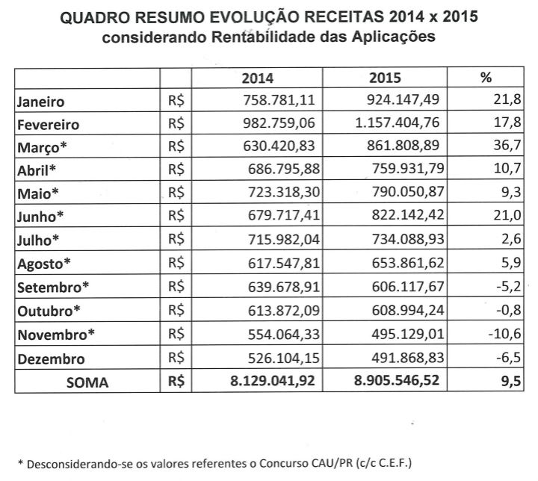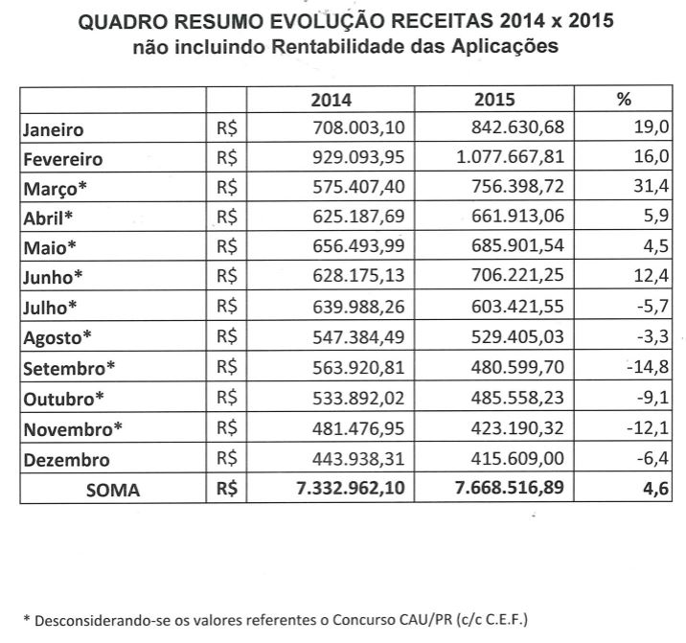

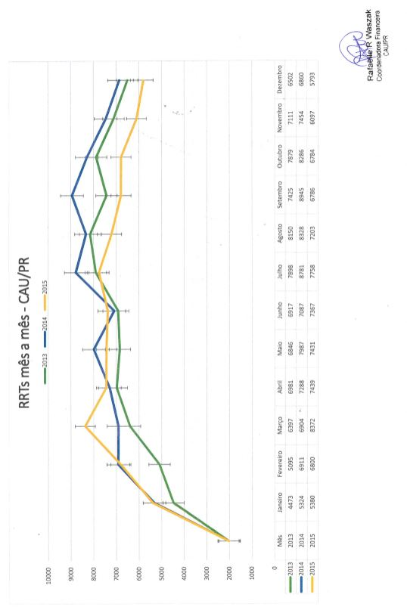

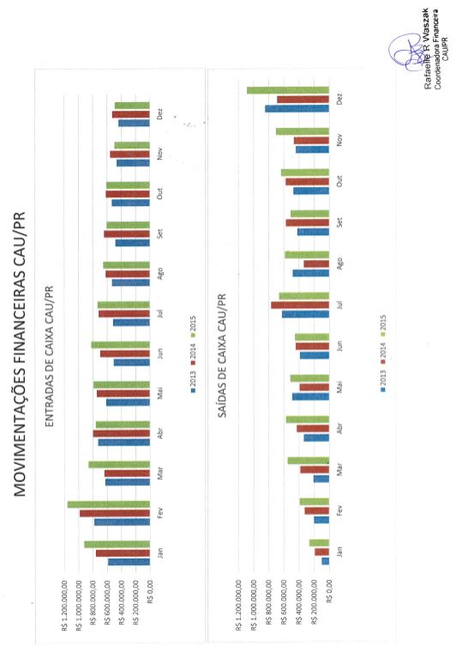

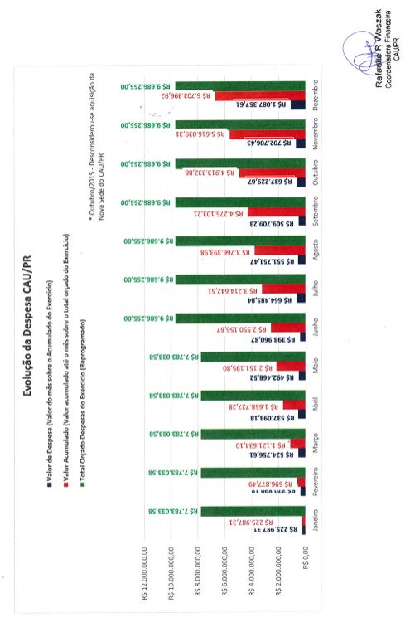

1.4 APROVAÇÃO CONTAS DEZEMBRO 2016: Foram analisadas as planilhas e demonstrativos de Fluxo de Caixa (receita e despesa com o registro dos pagamentos individualizados), Quadro Resumo Conciliação, Composição do Saldo de Caixa de DEZEMBRO de 2015, e Quadro Resumo evolutivo das Receitas e Despesas referente ao exercício de 2015, Quadro das Despesas Individualizadas de 2015; Extrato BB Conta 56987-9 de 12/2015; Extrato CEF Conta 4158-4 de 12/2015; Extrato de CDB/BB Reaplicação de 04/01/2016; Extrato investimentos financeiros – mensal de 04/01/2016; informativo mensal CDB FLEX empresarial/CDB caixa progr. PJ; Extrato CEF Fundo de Investimento de 04/01/2016.

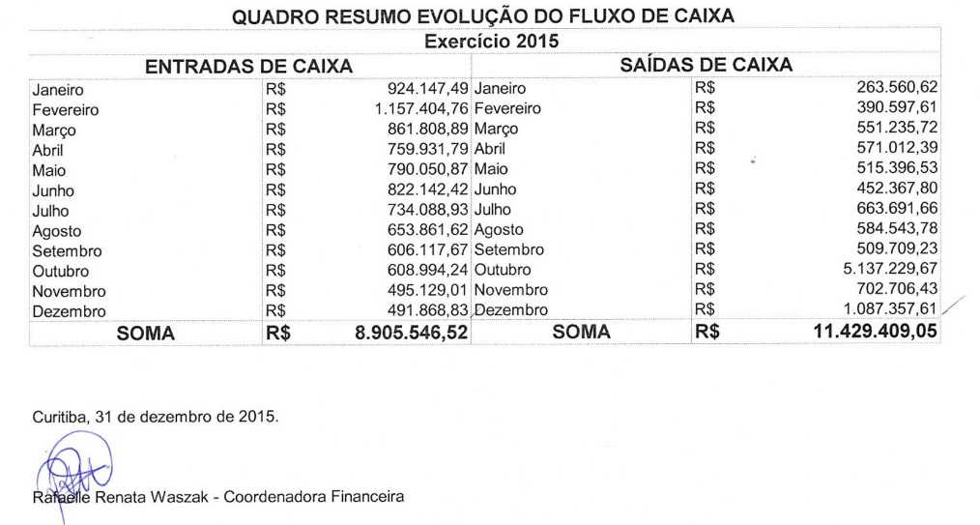

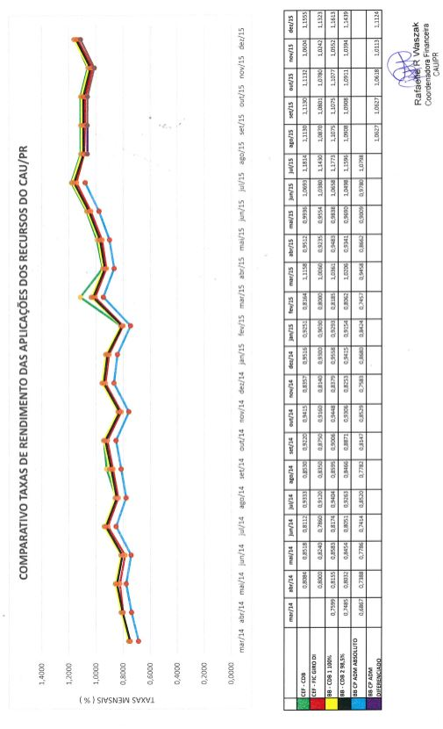

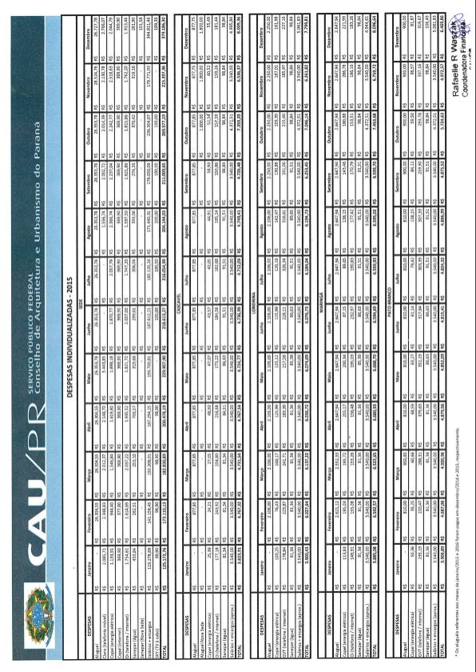
  - COMPORTAMENTO DAS RECEITAS EM DEZ/2015: Conforme DCI (documento de circulação interna) de 31/12/2015 apresentada pelo Sr. Nilto Roberto Cerioli Gerente Financeiro, o comportamento é típico do período, mas o distanciamento em relação aos exercícios anteriores é contínuo; (i) as despesas por seu turno também repetem o padrão do período, normalmente atingindo a máxima do ano, como ocorreu. Para este mês podem ser destacados os seguintes fatores que o justificam: a. quitação de todos os compromissos que competem ao orçamento do exercício de 2015; b. desembolso relativo à segunda parcela do 13⁰ salário; c. aquisição e instalação de equipamentos e mão de obra na adequação do prédio da nova sede para proporcionar sua imediata utilização parcial; d. despesas nos eventos da Semana de Arquitetura e Urbanismo; e. liberação financeira dos convênios firmados oriundos da chamada pública de apoio institucional; (ii) por último, cabe o registro do superávit do exercício: R$ 1.976 mil, cálculo que exclui o desembolso para aquisição da sede nova. Esta comissão recebeu o acompanhamento e esclarecimentos, com a apresentação de documentos do Gerente Geral Nilto Roberto Ceriolli. Com base nos documentos apresentados, foram solicitados esclarecimentos sobre os processos referentes a manutenção da nova sede e contrato com a empresa S & R Administração e Terceirização da Mão de Obra; complementados por informações e esclarecimentos prestados pelos responsáveis que os assinaram. Esta Comissão opina favoravelmente à Aprovação do Relatório Financeiro DEZ/2015.-.-.-.-.-.-.-.-.-.-.-.-.-.-.-.-.-.-.-.-.-.-.-.-.-.-.-.-.-.-.-.-.-.-.-.-.-.-.-.-.-.-.-.-.-.-.-.-.-.-.-.-.-.-.-.-.-.-.-.-.-.-.-.-.-.-.-.-.-.-.-.-.-.-.-.-.-.-.-.-.-.-.-.-.-.-.-.-.-.-.-.-.-.-.-.-.-.-.-.-.-.-.-.-.-.-.-.-.-.-.-.-.-.-.-.-.-.-.-.-.-.-.-.-.-.-.-.-.-.-.-.-.-.-.-.-.-.-.-.-.-.-.-.-.-.-.-.-.-.-.-.-.-.-.-.-.-.-.-.-.-.-.-.-.-.-.-.-.-.-.-.-.-.-.-.-.-.
1.6 COMUNICADOS: (i) Foi apresentado cronograma dos procedimentos para as aprovações do Plano de Ações de 2016 do CAU perante o TCU e CAU BR; (ii) Sugestão do Conselheiro Alesandro Filla Rosanelli, todos os documentos apresentados para análise deverão ser vistados pelos integrantes da CPFi; .-.-.-.-.-.-.-.-.-.-.-.-.-.-.-.-.-.-.-.-.-.-.-.-.-.-.-.-.-.-.-.-.-.-.-.-.-.-.-.-.-.-.-.-.-.-.-.-.-.-.-.-.-.-.-.-.-.-.-.-.-.-.-.-.-.-.-.-.-.-.-.-.-.-.-.-.-.-.-.-.-.-.-.-.-.-.-.-.-.-.-.-.-.-.-.-.-.-.-.-.-.-.-.-.-.-.-.-.-.-.-.-.-.-.-.-.-.-.-.-
2. PROXIMA REUNIÃO. Confirmada a data da próxima reunião ordinária em 22 de Fevereiro de 2016 em local a ser definido pelo CAU PR.-.-.-.-.-.-.-.-.-.-.-.-.-.-.-.-.-.-.-.-.-.-.-.-.-.-.-.-.-.-.-.-.-.-.-.-.-.-.-.-.-.-.-.-.-.-.-.-.-.-.-.-.-.-.-.-.-.-.-.-.-.-.-.-.-.-.-.-.-.-.-.-.-.-.-.-.-.-.-.-.-.-.-.-.-.-.-.-.-.-.-.-.-.-.-.-.-.-.-.-.-.-.-.-.-.-.-.-.-
2.1 Nada mais havendo a tratar, eu, Idevall dos Santos filho, como coordenador da comissão de finanças, determino a lavratura da presente ata, a qual, depois de lida e achada conforme, vai assinado por mim e demais membros da referida comissão do Conselho de Arquitetura do Estado do Paraná para que produza os efeitos legais.

___________________________________

IDEVALL DOS SANTOS FILHO

Arquiteto e urbanista

Coordenador

COMISSÃO DE FINANÇAS: TITULARES / SUPLENTE

JEFERSON DANTAS NAVOLAR / CARLOS EDUARDO SALAMANCA
ORLANDO BUSSARELO / ALESANDRO FILLA ROSANELI
GIOVANI GUILLERMO MEDEIROS / GLAUCO PEREIRA JUNIOR
IDEVALL DOS SANTOS FILHO (Coord.) / VANDERSON DE SOUZA AZEVEDO
NESTOR DALMINA / MILTON CARLOS ZANELLATO GONCALVES
CRISTIANE BICALHO DE LACERDA / ANTONIO CARLOS ZANI

